Демоверсия экзаменационной работы для промежуточной аттестации по географии за курс 7 класса

ЧАСТЬ А
А-1.Какой материк пересекается экватором в средней части?
1)Северная Америка
2) Южная Америка
3)Африка
4)Евразия

А-2.Какой из перечисленных путешественников открыл Америку?
1)  2) | Д. Ливингстон  Дж.Кук
3) | А. Веспуччи
4) | А. Макензи
А-3. Какой материк Земли самый влажный?
1) Евразия
2) Австралия
3) Африка
4) Южная Америка
А-4.Относительно устойчивые и выровненные участки земной коры, лежащие в основании современных материков, - это:
1) материковые отмели
2)платформы
3)сейсмические пояса
4)острова
А-5. Какая из перечисленных территорий расположена в пределах сейсмического пояса?

1) | Японские острова
2) | острова Новая Земля
3) | полуостров Таймыр
4) | полуостров Ямал
А-6.Какая из перечисленных горных систем самая протяженная?
1) Анды
2) Урал
3) Альпы
4) Кавказ
А-7. Какой буквой на карте обозначен вулкан Килиманджаро?
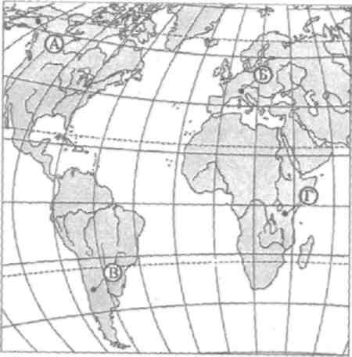
1) А 2) Б 3) В 4)Г

А-8.Для какого типа климата умеренного климатического пояса характерны осадки летом и их отсутствие зимой

1) | морского
2) | умеренно- континентального
3) | резко- континентального
4) | муссонного
А-9. В умеренном поясе к югу от лесной зоны расположена зона:
1) тайги
2) лесостепей и степей
3) лесотундр и тундр
4) высотной поясности
А-10.Укажите ошибку в сочетании «материк - животное».
I) Африка — слон
2) Австралия — коала
3) Южная Америка - ягуар
4) Евразия — анаконда
А-11.По карте плотности населения определите, какая из названных территорий заселена меньше?
1) Европа;
2) Южная Америка;
3)Австралия;
4)север Африки.
ЧАСТЬ В
В-1.Определите, о какой природной зоне говорится:
«Характерны черноземные почвы. Травянистая растительность. Характерные представители животного мира: суслики, дрофы, хомяки ».
В-2.Установите соответствие междустроением земной коры и рельефом.
ГОРЫ ВОЗРАСТ СКЛАДЧАТОСТИ

1)Кавказские А.Мезозойский
2)Аппалачи Б. Кайнозойский
3)Верхоянский хребет В.Герцинский

В-3. Установите соответствие между заливом и его расположением на карте, обозначенным цифрой.

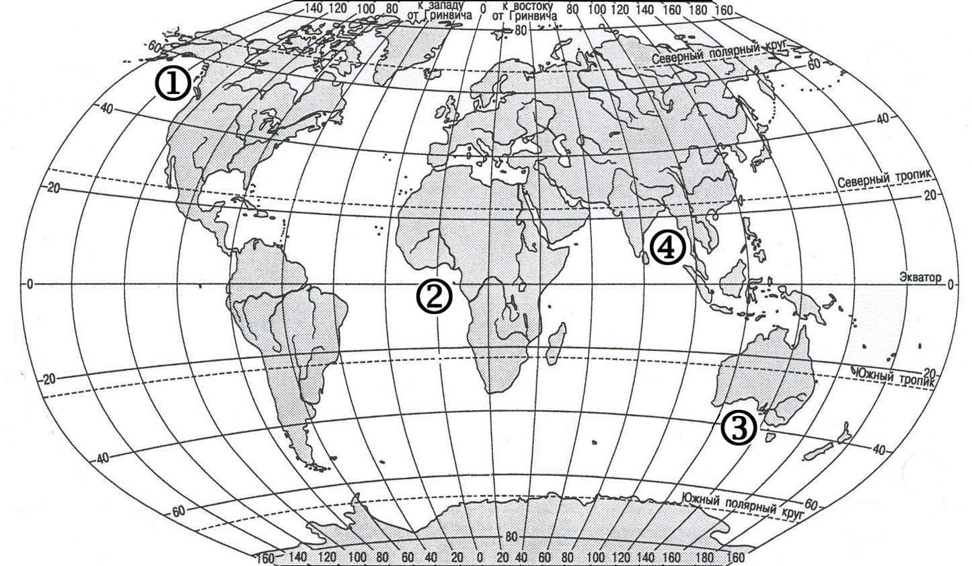

ЗАЛИВ |  | РАСПОЛОЖЕНИЕ НА КАРТЕ
  А) | Гвинейский
  Б) | Бенгальский
  В) | Аляска
  1) | 1
  2) | 2
  3) | 3
  4) | 4

С-1. Определите страну по ее краткому описанию.
Это – одна из крупных по площади стран мира, имеет выход к трем океанам. На её территории находится две крайние точки материка, на котором она расположена. Имеет самую протяженную сухопутную границу. Страна богата разнообразными полезными ископаемыми, а также лесными, земельными, водными ресурсами.

